BÀI TẬP THỰC HÀNH — SESSION 07
THIẾT KẾ CLASS DIAGRAM CHO NỀN TẢNG GIAO ĐỒ ĂN QUICKBITE
Vai trò: System Analyst / Business Analyst (SA/BA)
Học viên: Nguyễn Tấn Dũng

1. Mục tiêu bài tập

Kiến thức
Hệ thống hóa toàn bộ kiến thức về Class Diagram: cấu trúc 3 ngăn của Lớp, phạm vi truy cập (Visibility), các mối quan hệ (Association, Aggregation, Composition, Generalization), bội số (Multiplicity), kỹ thuật chuyển đổi từ Use Case sang Class Diagram và quy trình 5 bước trích xuất từ yêu cầu nghiệp vụ.

Kỹ năng
Phân tích trích xuất Danh từ / Động từ từ tài liệu nghiệp vụ; xác định đúng bản chất liên kết giữa các Lớp; ghi nhận con số Bội số chính xác; sắp xếp bố cục sơ đồ Class Diagram tổng thể vuông vắn, thẩm mỹ và tuyệt đối không cắt chéo đường nối.

Năng lực vận dụng
Vận dụng tư duy System Analyst để phân tích bài toán chuyển đổi số của nền tảng giao đồ ăn QuickBite và xây dựng bộ tài liệu thiết kế Sơ đồ Lớp kỹ thuật chuẩn UML bàn giao cho đội ngũ lập trình viên Backend.

2. Bối cảnh dự án
QuickBite là nền tảng giao đồ ăn và đặt món trực tuyến đang tăng trưởng nhanh chóng với hàng nghìn đơn hàng mỗi ngày. Để nâng cao trải nghiệm người dùng và mở rộng quy mô vận hành, Ban Giám đốc QuickBite quyết định tái cấu trúc toàn bộ hệ thống back-end sang kiến trúc hướng đối tượng (Object-Oriented Architecture) bao gồm 3 phân hệ cốt lõi:
- Phân hệ Khách hàng & Đơn hàng: Quản lý thông tin tài khoản khách hàng, quá trình tạo đơn hàng và các dòng món ăn chi tiết.
- Phân hệ Thực đơn & Khuyến mãi: Phân loại món ăn theo danh mục, quản lý giá bán tồn kho và áp dụng các mã Voucher giảm giá.
- Phân hệ Đối tác & Thanh toán: Phân cấp vai trò nhân viên giao hàng (Shipper) và xử lý giao dịch thanh toán, xuất hóa đơn trực tuyến.

3. Vấn đề cần giải quyết
- Phân mảnh thông tin & Khai báo lộn xộn: Chưa phân định rõ cấu trúc 3 ngăn của Lớp, dẫn đến việc đặt lộn xộn giữa thuộc tính dữ liệu món ăn và các hành vi xử lý nghiệp vụ.
- Vi phạm an toàn dữ liệu: Không khai báo bổ từ truy cập (Visibility), làm phơi bày trực tiếp thông tin nhạy cảm của khách hàng, số dư tài khoản và mã giảm giá.
- Lẫn lộn mối quan hệ & Bội số: Chưa phân biệt được mối quan hệ lỏng lẻo (Aggregation) và cấu thành sinh tử (Composition), gây lỗi xóa nhầm món ăn khi xóa danh mục; không chặn được lỗi tạo đơn hàng rỗng 0 món.
- Bất đồng giữa đặc tả Use Case và Code: Đội nghiệp vụ đã viết đặc tả Use Case 'Đặt món và Thanh toán', nhưng đội kỹ thuật không biết cách trích xuất Danh từ/Động từ để thiết kế Lớp đối tượng trong code.
- Bản vẽ sơ đồ tổng thể bị rối mắt: Sơ đồ thiết kế ban đầu bị đan chéo đường nối chi chít như 'mạng nhện', các Lớp xếp lộn xộn gây khó hiểu cho lập trình viên khi triển khai.

Nhiệm vụ 1 — Nhận diện Lớp và Khai báo Cấu trúc 3 ngăn
Từ bối cảnh nghiệp vụ của QuickBite, 4 Lớp đối tượng quản lý cốt lõi được nhận diện gồm: Khách hàng (Customer), Đơn hàng (Order), Món ăn (MenuItem) và Nhân viên (Employee). Mỗi Lớp được khai báo theo cấu trúc 3 ngăn chuẩn UML: Ngăn 1 — Tên Lớp, Ngăn 2 — Thuộc tính (Attributes), Ngăn 3 — Phương thức (Methods).
Lớp (Class) | Vai trò nghiệp vụ
Customer | Lưu trữ thông tin tài khoản và hồ sơ khách hàng sử dụng nền tảng.
Order | Đại diện cho một đơn đặt món của khách hàng, gồm trạng thái và tổng tiền.
MenuItem | Đại diện cho một món ăn trong thực đơn, có giá bán và tồn kho.
Employee | Lưu trữ thông tin nhân sự nội bộ, là lớp cha cho các vai trò nhân viên (ví dụ Shipper).
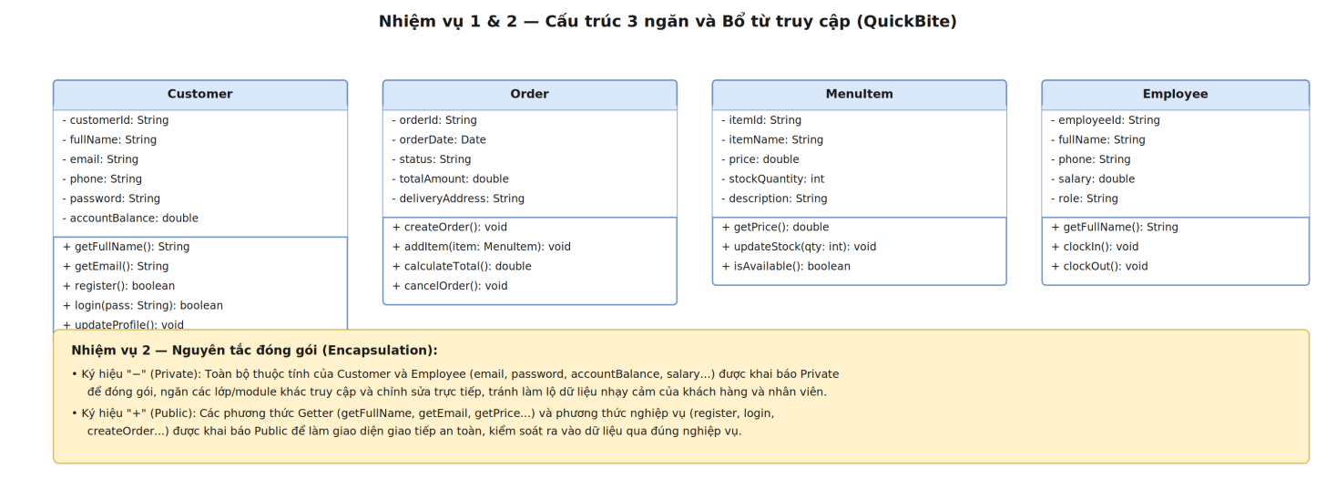
Hình 1. Cấu trúc 3 ngăn của 4 lớp cốt lõi trong hệ thống QuickBite

Nhiệm vụ 2 — Thiết lập Bổ từ truy cập và Bảo vệ Dữ liệu
Áp dụng nguyên tắc đóng gói (Encapsulation) để bảo vệ dữ liệu nhạy cảm: toàn bộ thuộc tính của Customer và Employee được khai báo Private (−); các phương thức Getter và phương thức nghiệp vụ được khai báo Public (+) để làm giao diện giao tiếp công khai an toàn.
Bổ từ truy cập | Ký hiệu UML | Áp dụng cho | Lý do
Private | − | Toàn bộ thuộc tính của Customer, Employee (email, password, accountBalance, salary...) | Ngăn lớp/module khác truy cập trực tiếp, tránh làm lộ dữ liệu nhạy cảm.
Public | + | Các phương thức getFullName(), getEmail(), register(), login(), createOrder()... | Cung cấp giao diện giao tiếp công khai, kiểm soát việc đọc/ghi dữ liệu đúng nghiệp vụ.
Kết quả áp dụng bổ từ truy cập trên 4 lớp được minh họa trong Hình 1 ở Nhiệm vụ 1 (mỗi thuộc tính đều có dấu "−", mỗi phương thức đều có dấu "+").

Nhiệm vụ 3 — Phân tích và Lựa chọn Mối quan hệ giữa các Lớp
Ba cặp liên kết nghiệp vụ tiêu biểu được phân tích và lựa chọn ký hiệu UML tương ứng như sau:
Cặp lớp | Mối quan hệ | Ký hiệu UML | Giải thích lựa chọn
Category — MenuItem | Aggregation (Tập hợp) | <>—— | MenuItem có thể tồn tại độc lập ngay cả khi Category chứa nó bị xóa — quan hệ "sở hữu lỏng lẻo", tránh lỗi xóa nhầm món ăn khi xóa danh mục.
Order — OrderItem | Composition (Cấu thành sinh tử) | <*>—— | OrderItem không thể tồn tại nếu không có Order — khi Order bị xóa, toàn bộ OrderItem bên trong bị xóa theo (quan hệ "sinh tử").
Employee — Shipper | Generalization (Kế thừa) | ——|> | Shipper là một dạng chuyên biệt hóa của Employee, kế thừa toàn bộ thuộc tính và phương thức của Employee và bổ sung hành vi giao hàng riêng.

Nhiệm vụ 4 — Xác định Bội số và Khóa chặt Ràng buộc Số lượng
Bội số (Multiplicity) được gán ở hai đầu của mỗi mối quan hệ để khóa chặt ràng buộc nghiệp vụ về số lượng:
Cặp lớp | Bội số | Ý nghĩa nghiệp vụ
Customer — Order | 1 → 0..* | Một khách hàng có thể có 0 hoặc nhiều đơn hàng; mỗi đơn hàng chỉ thuộc về đúng 1 khách hàng.
Order — OrderItem | 1 → 1..* | Một đơn hàng bắt buộc phải có ít nhất 1 dòng món ăn — ngăn chặn triệt để sự cố tạo đơn hàng rỗng 0 món.
Order — Voucher | * → 0..1 | Một đơn hàng chỉ được áp dụng tối đa 1 mã giảm giá (có thể không dùng mã nào); một Voucher có thể được nhiều đơn hàng khác nhau sử dụng.
Bội số 1..* tại đầu OrderItem là ràng buộc quan trọng nhất: nó buộc mọi Order khi được khởi tạo trong hệ thống phải gắn liền với tối thiểu một OrderItem, loại bỏ hoàn toàn khả năng phát sinh đơn hàng rỗng ở tầng thiết kế dữ liệu. Ngược lại, bội số 0..1 tại đầu Voucher giới hạn một đơn hàng không thể áp dụng đồng thời hai mã giảm giá trở lên.
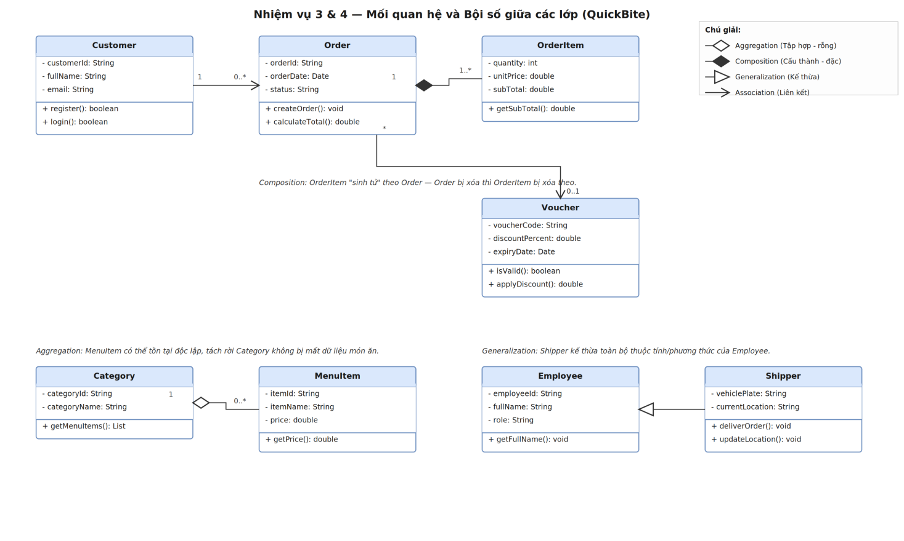
Hình 2. Mối quan hệ và bội số giữa các lớp (Nhiệm vụ 3 & 4)

Nhiệm vụ 5 — Chuyển đổi Use Case sang Class Diagram

5.1. Đặc tả Use Case: "Thanh toán Đơn hàng trực tuyến"
Khách hàng sau khi thêm các món ăn vào giỏ hàng sẽ tiến hành xác nhận đơn hàng. Hệ thống tính tổng tiền của đơn hàng dựa trên các dòng món ăn (OrderItem) và mã giảm giá nếu có. Khách hàng chọn phương thức thanh toán (ví điện tử, thẻ ngân hàng...) và hệ thống xử lý thanh toán, đồng thời xác thực giao dịch thành công. Sau khi thanh toán hoàn tất, hệ thống tự động xuất hóa đơn điện tử và gửi email hóa đơn cho khách hàng.

5.2. Bảng trích xuất Danh từ / Động từ (Noun / Verb Analysis)
Danh từ / Cụm danh từ | Vai trò trong hệ thống | Lớp / Thuộc tính tương ứng
Đơn hàng | Đối tượng nghiệp vụ chính cần thanh toán | Lớp Order
Dòng món ăn trong đơn | Chi tiết từng món và số lượng trong đơn hàng | Lớp OrderItem
Tổng tiền đơn hàng | Giá trị cần thanh toán, tính từ các OrderItem | Thuộc tính totalAmount (Order)
Phương thức thanh toán | Hình thức khách hàng chọn để trả tiền | Thuộc tính paymentMethod (Payment)
Giao dịch thanh toán | Bản ghi việc xử lý và xác thực thanh toán | Lớp Payment
Hóa đơn điện tử | Chứng từ phát hành sau khi thanh toán thành công | Lớp Receipt
Động từ | Ý nghĩa hành động | Phương thức tương ứng
Xác nhận đơn hàng | Chốt đơn, chuyển trạng thái Order | Order.confirmOrder()
Tính tổng tiền | Cộng dồn giá trị các OrderItem | OrderItem.getSubTotal()
Xử lý thanh toán | Thực hiện giao dịch với cổng thanh toán | Payment.processPayment()
Xác thực thanh toán | Kiểm tra giao dịch có hợp lệ / thành công | Payment.verifyPayment()
Xuất hóa đơn | Tạo và hiển thị/in hóa đơn | Receipt.printReceipt()
Gửi hóa đơn qua email | Gửi bản sao hóa đơn điện tử cho khách hàng | Receipt.sendEmailReceipt()

5.3. Các lớp trích xuất tương ứng
Từ bảng phân tích Danh từ/Động từ ở trên, 4 Lớp đối tượng được phác thảo cho kịch bản thanh toán: Order, OrderItem, Payment và Receipt, với quan hệ Composition giữa Order và OrderItem (đơn hàng sinh tử với các dòng món ăn của nó), Association giữa Order và Payment (một đơn hàng có thể phát sinh một giao dịch thanh toán), và Association giữa Payment và Receipt (một giao dịch thanh toán thành công phát hành đúng một hóa đơn).
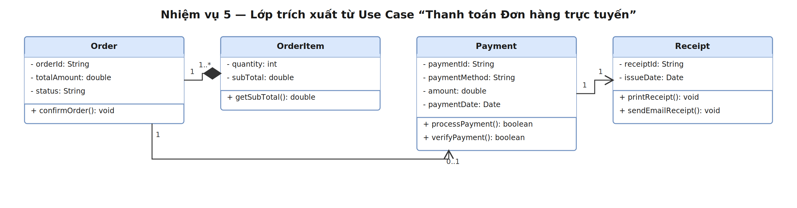
Hình 3. Các lớp trích xuất từ Use Case "Thanh toán Đơn hàng trực tuyến"

Nhiệm vụ 6 — Dựng Sơ đồ Class Diagram Tổng thể theo Quy trình 5 bước
Toàn bộ kết quả phân tích từ Nhiệm vụ 1 đến Nhiệm vụ 5 được đóng gói lại để xây dựng Sơ đồ Class Diagram Tổng thể cho hệ thống QuickBite, tuân theo quy trình chuẩn hóa 5 bước:
- Bước 1 — Liệt kê toàn bộ Lớp: Customer, Order, OrderItem, MenuItem, Category, Voucher, Employee, Shipper, Payment, Receipt.
- Bước 2 — Khai báo cấu trúc 3 ngăn và bổ từ truy cập cho từng Lớp (kế thừa kết quả Nhiệm vụ 1 & 2).
- Bước 3 — Xác định bản chất từng mối quan hệ: Aggregation, Composition, Generalization, Association (kế thừa kết quả Nhiệm vụ 3 & 5).
- Bước 4 — Gán bội số chính xác ở hai đầu mỗi mối quan hệ (kế thừa kết quả Nhiệm vụ 4).
- Bước 5 — Sắp xếp bố cục theo nguyên tắc Visual Flow: nhóm các Lớp liên quan gần nhau, dùng đường nối gấp khúc vuông góc 90°, tuyệt đối không để đường nối đan chéo nhau (không "mạng nhện").
Sơ đồ tổng thể được bố trí thành 3 hàng theo luồng nghiệp vụ: hàng trên là Customer (khởi tạo đơn hàng); hàng giữa là chuỗi Category → MenuItem → OrderItem → Order → Voucher (luồng thực đơn và giỏ hàng); hàng dưới là Employee → Shipper (phân hệ giao hàng) và Payment → Receipt (phân hệ thanh toán). Cách sắp xếp này đảm bảo mọi đường nối đều đi theo trục ngang/dọc rõ ràng và không có đường nào bị cắt chéo qua Lớp khác.
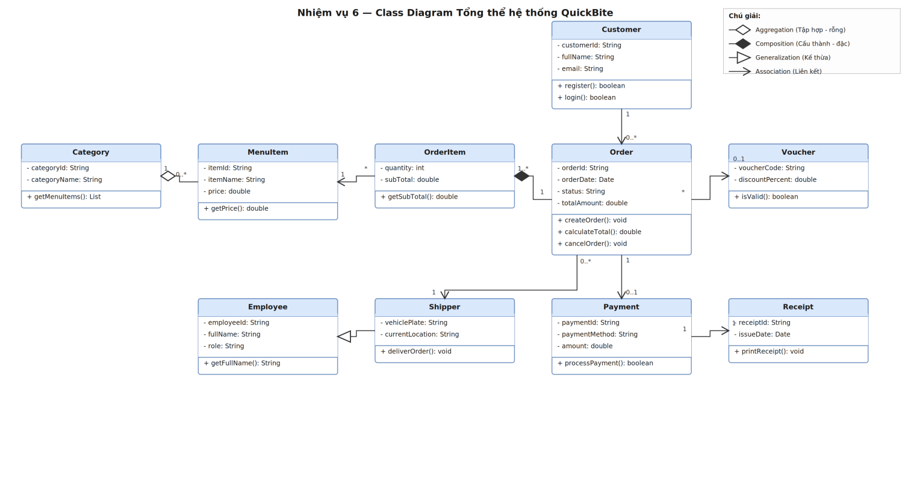
Hình 4. Class Diagram Tổng thể hệ thống QuickBite

Kết luận
Bộ tài liệu thiết kế Class Diagram trên đã giải quyết đầy đủ 5 vấn đề nghiệp vụ ban đầu của QuickBite: cấu trúc Lớp được chuẩn hóa theo 3 ngăn; dữ liệu nhạy cảm được bảo vệ bằng bổ từ truy cập Private; các mối quan hệ Aggregation/Composition/Generalization được phân biệt rõ ràng nhằm tránh lỗi nghiệp vụ khi xóa dữ liệu; bội số được khóa chặt để ngăn đơn hàng rỗng và giới hạn số Voucher áp dụng; kịch bản Use Case được chuyển đổi tường minh sang các Lớp đối tượng thông qua kỹ thuật trích xuất Danh từ/Động từ. Sơ đồ Class Diagram Tổng thể là tài liệu kỹ thuật chuẩn UML, sẵn sàng bàn giao cho đội ngũ lập trình viên Backend triển khai hệ thống hướng đối tượng cho QuickBite.

